HALLSTEIN JAKOBSEN ENODD

Mellomveien 4B
7067 TRONDHEIM

Deres ref | Vår ref | Saksbehandler | Dato
 | 2025/1694-21 | Siri Indseth  Samfunnsutvikling og kultur | 15.03.2026
Delegert vedtak: 92/2026

Omgjøring av vedtak om fradeling av grunneiendom fra gbnr 39/7 som tilleggsareal til eiendommen gbnr 39/17
Det vises til behandling av delingssak i delegert vedtak 281/2025 av 25.06.2025.
Historikk
Midtre Gauldal kommune ga 25.06.2025 tillatelse til fradeling av grunneiendom fra gbnr 39/7 som tilleggsareal til eiendommen gbnr 39/17. Tillatelsen var basert på at fradelingen skjer i samsvar med gjeldende arealplan.
17.07.2025 ble delingsvedtaket omgjort til avslag av Midtre Gauldal kommune med begrunnelse i at vedtak av 25.06.2025 lider av mangler som gjør at vedtaket må anses ugyldig. Videre står det i vedtaket at fradelingen ikke skjer til uendret bruk og at fradelingen må gjennom en dispensasjonsbehandling.
Enodd klaget på vedtaket 01.08.2025 med begrunnelse at fradelingen skjer til uendret bruk, og at tilleggsarealet ikke skal bebygges. Enodd viser også til kommuneplanens arealdel, og at han tolker den dithen at en fritidseiendom kan ha en tomtestørrelse på 2 daa. Enodd mener også at flere eiendommer i området er utvidet til 2 daa uten dispensasjon. I kommentarer innsendt etter klagebehandling trekker Enodd fram eiendommen gbnr 39/21 som eksempel.
Klagen ble behandlet i utvalg for Miljø, Samfunn og landbruk 06.09.2025 hvor klagen ikke ble tatt til følge. Klagen ble oversendt Statsforvalteren for endelig avgjørelse 12.09.2025.
Statsforvalteren opphever vedtaket 04.12.2025 på bakgrunn av at vedtaket ikke er begrunnet godt nok, og sender saken tilbake til kommunen for videre oppfølging.
Midtre Gauldal kommune varsler igjen 02.02.2026 om at kommunen vurderer omgjøring av delingsvedtak av 25.06.2025 og gir partene en frist på 2 uker til å komme med en uttalelse.

Saksopplysninger
Omsøkt areal er på 1000 m2 og ligger i areal avsatt til jord og skogbruk.
Eiendommen gbnr 39/17 ble ifølge Matrikkelen etablert i 1975. Kommunen finner ikke byggesøknad for fritidsboligen i sine arkiver. Det er meldt inn et tilbygg i 1978, et tilbygg i 1996, et tilbygg i 2001 og et tilbygg i 2015. I 2000 ble det gitt tillatelse til oppføring av anneks.

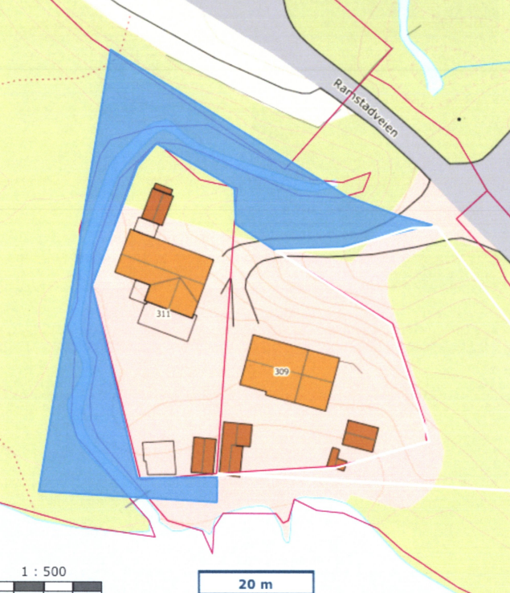
Omsøkt areal markert med blått
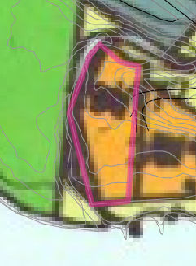
Eiendommen gbnr 39/17 (markert med rosa). Omsøkt areal er delvis avsatt til jordbruk og delvis til friluftsformål.

Det ble foretatt grensejustering med ensidig overføring av 79 m2 fra gbnr 39/7 til gbnr 39/17 i 2004.
Eier av eiendommen gbnr 39/17 har sendt inn følgende merknad i saken:
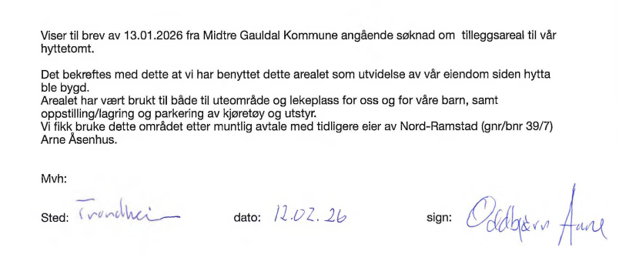

Ved omgjøring av vedtak 17.07.2025 sendte eier av gbnr 39/17 følgende kommentar:
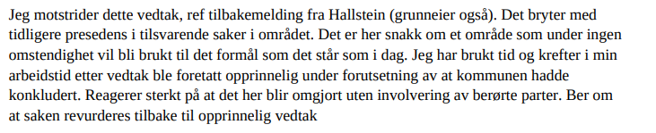
Enodd har i sin klage på omgjøringsvedtaket av 07.07.2025 bemerket at det ved flere anledninger er gitt tillatelse til fradeling av grunneiendom som tilleggsareal til fritidseiendom uten forutgående dispensasjonsbehandling, og trekker særlig fram fradeling av tilleggsareal til eiendommen gbnr 39/21. Dette medfører ikke riktighet da fradelingen her var gjennom en dispensasjonsbehandling i utvalg for næring, plan og miljø i 2011. Av det kommunen kan se har alle tilleggsareal som er fradelt rundt Ramstadsjøen vært gjennom en dispensasjonsbehandling i forkant.
Enodd har videre bemerket i sine innsendte kommentarer at han måtte kjøre hjem fra ferietur for å delta på oppmålingsforretning. Kommunen har holdt oppmålingsforretningen etter anmodning fra søker/rekvirent.
Kommunen må da vurdere om fradelingen kan gjennomføres til uendret bruk. Utfallet i saken er viktig for å opprettholde en planmessig utvikling innenfor en av kommunens største hytteplaner. Avgjørelsen i denne saken har derfor stor presedens for andre tilsvarende saker innenfor reguleringsplanen for Ramstadsjøen.

Vurdering
Omgjøring
Forvaltningsloven § 35 gir et forvaltningsorgan anledning til å omgjøre sitt eget vedtak uten at det er påklaget, men på visse vilkår. Etter bestemmelsens første ledd bokstav c) kan etterfølgende omgjøring vedtas dersom det aktuelle vedtaket må anses ugyldig. Det omsøkte arealet omfattes av reguleringsplan for Ramstadsjøen fra 2005, og er avsatt til jord og skogbruk. Det omsøkte arealet er omsøkt som tilleggsareal til grunneiendom avsatt til fritidsformål. Delingsvedtaket av 25.06.2025 begrunner innvilgelse med at tiltaket er i samsvar med gjeldende arealplan. Den omsøkte arealoverføringen er dermed i strid med reguleringsplan for Ramstadsjøen etter plan- og bygningslovens § 26-1. Vedtaket om å innvilge opprettelse av ny grunneiendom av 25.06.2025 er dermed å anse som ugyldig.

Uendret bruk
Kommunedirektøren vurderer at de omsøkte arealene ikke kan fradeles til uendret bruk basert på de opplysningene som foreligger i søknaden og informasjon fra nye og gamle flyfoto. Bruk av området til uteområde/lekeplass for barn kan ikke legges til grunn for fradeling til uendret bruk. Dette begrunnes med at en slik bruk i liten grad virker privatiserende. Kommunedirektøren kan vanskelig se for seg at omsøkt areal er brukt som oppstilling/lagringsplass og parkering av kjøretøy og utstyr, da omsøkt areal i all hovedsak består av Nord- Ramstadbekken. Nord- Ramstadbekken er i Vann-nett klassifisert med moderat økologisk tilstand. Bevaring av kantsoner mot vassdrag er viktig for å ivareta kvaliteten på vassdragene. Vannressursloven sier ikke noe om bredden på kantsonen, men kommuneplanens arealdel slår fast at kantsonen mot vann større enn 5 daa, myr over 2 daa og anadrome strekninger i bekker skal det være 20m kantvegetasjon. Mot andre vassdrag skal det være 6m kantvegetasjon.
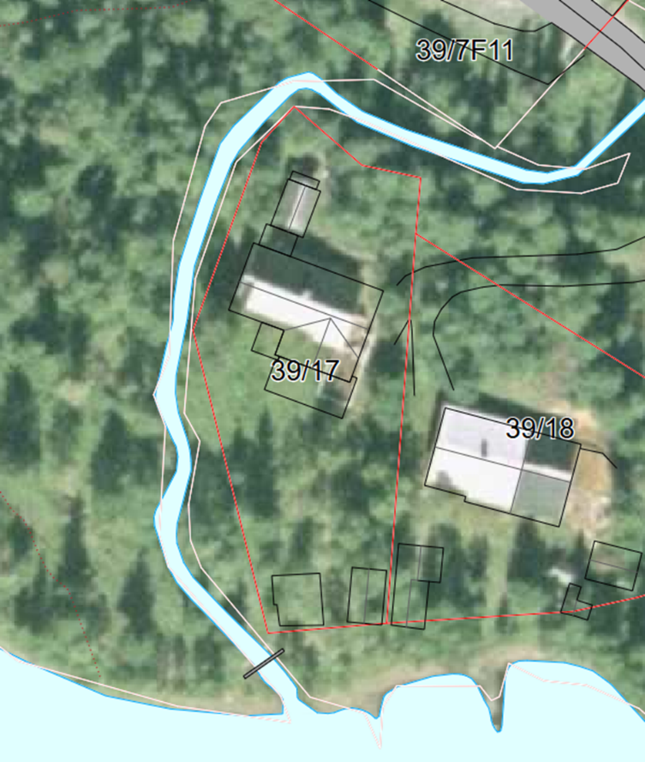

Flyfoto 2001-2004
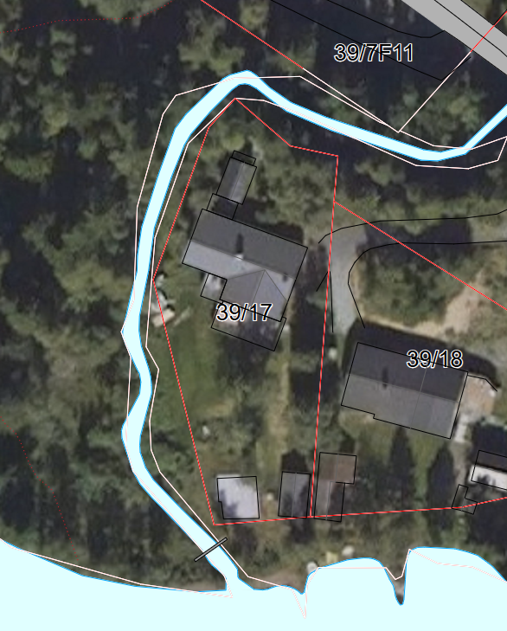
Flyfoto fra 2022.
Vurdering av tiltaket etter andre prosesser
Plan- og bygningsmyndigheten har over tid hatt flere plan-, byggesaks- og utslippssaker i området Ramstadsjøen. Omfanget av arealbruksinteresser og spesielt statusen på vannmiljøet i området tilsier at all utvikling, som ikke er hjemlet i dagens plan, må skje etter revidering av detaljreguleringen for Ramstadsjøen. Dette for å sikre en videre utvikling i område som er bærekraftig for miljø og samfunn. Basert på dette vil ikke kommunedirektøren anbefale å søke dispensasjon for det aktuelle tilleggsarealet, men henstiller til samarbeid med øvrige interessenter på Ramstad om revisjon av reguleringsplan. Med dette vil Kommunedirektøren signalisere at det kan være aktuelt med fortetting av hytteområdet rundt Ramstadsjøen, men at dette eventuelt må skje etter en forutgående planprosess. Planprosessen vil etablere et nytt kunnskapsgrunnlag for berørte fagtema, utrede konsekvensene av en videre utvikling/fortetting av hytteområde og sikre en omforent, samordnet og forutsigbar utvikling for alle involverte parter.

Vurdering av eksisterende vedtak
Midtre Gauldal kommunes vedtak av 25.06.2025 som tillater fradeling av ca 1000 m2 fra gbnr 39/7 som tilleggsareal til eiendommen gbnr 39/17 er ugyldig og omgjøres i medhold av forvaltningsloven § 35 første ledd bokstav c). Omgjøringen begrunnes med vedtaket feilaktig legger til grunn at tiltaket kan gjennomføres i samsvar med gjeldende arealplan.
Vedtak etter jordloven av 25.06.2025 opprettholdes. For at ny grunneiendom skal kunne opprettes forutsetter dette positivt vedtak etter både jordloven og plan- og bygningsloven.

Nytt vedtak
Midtre Gauldal kommune avslår søknad om fradeling av grunneiendom fra gbnr 39/7 som tilleggsareal til eiendommen gbnr 39/17 som omsøkt
Vedtaket fattes i medhold av plan- og bygningsloven § 1-6 jmf § 26-1, og begrunnes med at tiltaket er i strid med reguleringsplanen for Ramstadsjøen.
Dette vedtaket erstatter delingsvedtak av 25.06.2025.

Klageadgang
Du kan klage på dette vedtaket, jf. forvaltningsloven § 28. Klagefristen er tre uker fra du har mottatt vedtaket. Begrunnet klage sendes til postmottak@mgk.no

Med hilsen

Ola Aune Hage | Siri Indseth
Fagkoordinator plan, byggesak, kart og oppmåling | Saksbehandler Plan,byggesak, kart og oppmåling

Dokumentet er elektronisk godkjent og har ingen underskrifter
Kopi til:
Oddbjørn Aune | Buktabakkan 38
Kjerstin Heggvold | Nord-ramstad 18
Hans-Kristian Mikalsen | Nord-ramstad 18

Melding om rett til å klage over forvaltningsvedtak
(Forvaltningsloven § 27 tredje ledd)
Denne meldingen gir viktige opplysninger hvis De ønsker å klage over vedtak De har fått underretning om.
Klagerett: (forvaltningsloven (fvl.) § 28) | Den som er part eller har rettslig klageinteresse, har rett til å klage over avgjørelsen/vedtaket.
Hvem kan det klages til?  (fvl. § 28) | Klagen sendes til oss, dvs. det organet som har fattet vedtaket. Hvis vi ikke tar klagen til følge, sender vi den til overordnet forvaltningsorgan som er Statsforvalteren i Trøndelag.
Klagefrist:  (fvl. §§ 29, 30 og 31) | Klagefristen er tre - 3 - uker fra den dag underretningen om vedtaket kom frem til vedkommende part. Det er tilstrekkelig at klagen er postlagt innen fristens utløp. Dersom klagen kommer inn etter fristens utløp, kan vi se bort fra klagen. Klagen kan imidlertid tas under behandling når det foreligger særlige grunner, som tilsier at klagen blir prøvd. Det må derfor opplyses om årsaken til forsinkelsen. En klage som er avgjort av Statsforvalteren, kan ikke påklages videre.
Rett til å kreve begrunnelse:  (fvl. §§ 24 og 25) | Dersom en part mener at vedtaket ikke er begrunnet, kan det settes frem krav om det. Slik krav må fremsettes innen klagefristen utløp. Klagefristen blir i så fall avbrutt og ny frist begynner å løpe fra den dag begrunnelsen er kommet frem til klager.
Klagens innhold:  (fvl. § 32) | I klagen må det presiseres  - Hvilket vedtak parten klager over  - Årsaken til klagen  - Den eller de endringer som parten ønsker  - Eventuelt andre opplysninger som kan ha betydning for vurderingen av klagen  Klagen må undertegnes av klager eller hans fullmektig.
Utsetting av gjennomføringen av vedtaket:  (fvl. §§ 31 og 42) | Selv om partene har klagerett, kan vedtaket vanligvis gjennomføres straks. Det er imidlertid gitt adgang til å søke om å få utsatt iverksetting av vedtaket, inntil klagefristen er ute eller klagen er avgjort. Statsforvalteren kan på selvstendig grunnlag ta stilling.
Rett til å se sakens dokumenter og kreve veiledning:  (fvl. § 11) | Med visse begrensninger har partene rett til å se dokumentene i saken. Reglene om dette finnes i forvaltningsloven §§ 18 og 19. Partene må i slikt tilfelle kontakte Midtre Gauldal kommune. Partene vil da få nærmere veiledning om adgangen til å klage, om framgangsmåten og om reglene for saksbehandlingen.
Kostnader ved klagen:  (fvl. § 36) | Det kan søkes om å få dekket utgifter til nødvendig advokathjelp etter reglene om fritt rettsråd. Her gjelder imidlertid visse inntekts- og formuesgrenser. Statsforvalterens kontor eller advokat kan gi nærmere veiledning. Det er også adgang til kreve dekning for vesentlige kostnader i forbindelse med klagesaken, f.eks. advokatbistand. Dette forutsetter vanligvis at underinstansen har gjort en saksbehandlingsfeil som fører til endring av vedtaket.  Klageinstansen vil kunne orientere om retten til å kreve slik dekning.
Klage til Sivilombudet: | Hvis partene mener de har vært utsatt for urett fra den offentlige forvaltnings side, kan partene klage til Stortingets ombud for forvaltningen (Sivilombudet). Sivilombudet kan ikke selv endre vedtaket, men kan gi sin vurdering av hvordan den offentlige forvaltning har behandlet saken, og om det er gjort eventuelle feil eller forsømmelser. Dette gjelder likevel ikke i saker som er avgjort av Kongen i statsråd. Dersom partene får klagen avgjort i statsråd fordi Kongen er klageinstans, kan partene ikke senere bringe saken inn for Sivilombudet.  Mer informasjon om klage til Sivilombudet finnes på www.sivilombudet.no

